Aviation-Industry-News.com

ITA AIRWAYS, ELEZIONI E RISPUNTA L’ITALIANITA’
Ci risiamo. Ogniqualvolta in Italia abbiamo la chiamata alle urne per eleggere il nuovo Parlamento c’è qualcuno che prende la palla al balzo per chiedersi perché Alitalia deve essere data allo straniero? L’ultima volta che è accaduto, lo straniero era la Francia. Oggi la frase, tenendo conto delle ultime novità, viene aggiornata: perché Ita deve essere data ai Tedeschi?
Cambia la denominazione, cambia il probabile acquirente ma la modalità di intervento rimane invariata: cercare di prendere voti ricorrendo all’italianità della nostra principale compagnia aerea.
Chi ci segue in questi nostri interventi sa bene quante critiche abbiamo avanzato su ciò che è stato fatto alle spalle dei lavoratori della nostra compagnia di bandiera. Quante volte abbiamo affermato che dell’italianità ci si sarebbe dovuti ricordare non in tempi elettorali, bensì in tempi normali quando Alitalia è stata fatta dirigere da personaggi che di aviazione commerciale ne capivano ben poco e che l’hanno portata sempre più in basso con la loro politica del taglia e cuci.
Oggi di fronte a questa ennesima presa di posizione dovremmo essere contenti che qualcuno voglia conservare l’italianità del nostro principale vettore, ma non è così. Basti ricordare un solo semplice particolare: non ci si è riusciti quando in chiusura del 2008 si è voluto finanche sacrificare il secondo vettore nazionale, Air One, quando la flotta di Alitalia combinata con quella della compagnia di Toto offriva un parco macchine di oltre 200 velivoli. Perché mai ci si dovrebbe riuscire oggi che la compagnia è ridotta in dimensioni minuscole sia per flotta, sia per destinazioni?
La grande Alitalia è stata bruciata sull’altare dei giochi politici e non sarà certo oggi Ita Airways a far rinascere una grande compagnia aerea, indipendente. Quindi pensiamoci bene prima di rilanciare i soliti proclami di rito.
Lo abbiamo sempre detto e scritto: la cura dimagrante cui è stata sottoposta Alitalia nel corso degli ultimi anni era propedeutica ad una sola finalità: la vendita ad un acquirente straniero. Prendiamone atto una volta per tutte: alle dimensioni cui è oggi ridotta Ita Airways, pubblica al 100%, non vi è altra soluzione che farla confluire in una entità più grande, quale potrebbe essere Air France o Lufthansa ben liete di allargare la loro quota di mercato in/out l’Italia. Ormai indietro non si può più tornare.
I nostri soggetti pubblici che la controllano, Ministero Economia e Finanze, non vedono l’ora di trovare l’acquirente. Tutti sanno che non avrebbe assolutamente senso lasciarla in mano pubblica, o peggio ancora, cercare once again, una nuova catena dei capitani coraggiosi nostrani che lo farebbero solo per accondiscendere alle richieste dei governanti di turno ma poi, così come accaduto nel precedente tentativo (1), non vedrebbero l’ora di disfarsene alla prima occasione.
I tempi sono ormai scaduti, se veramente l’italianità di Alitalia vi stava a cuore non l’avreste dovuta far ridurre all’attuale micro-dimensione.
- Era il dicembre del 2008 e l'allora presidente del Consiglio, Silvio Berlusconi, annunciava trionfante la cordata di 21 imprenditori tricolori i quali davano vita alla Cai, la società che avrebbe dovuto rilanciare Alitalia, insieme ad Air France. In prima fila c'erano i nomi grossi dell'imprenditoria: le famiglie Riva, Colaninno, Marcegaglia, Benetton, Gavio, Ligresti. Ma anche la Pirelli, Carlo Toto, e le banche come Intesa Sanpaolo. A loro veniva consegnata un'azienda ripulita dai debiti, dopo che sulla vecchia compagnia di Stato era calato il sipario con una liquidazione che ai contribuenti italiani presentava un salato conto.
Per approfondire il come e perché della debacle:

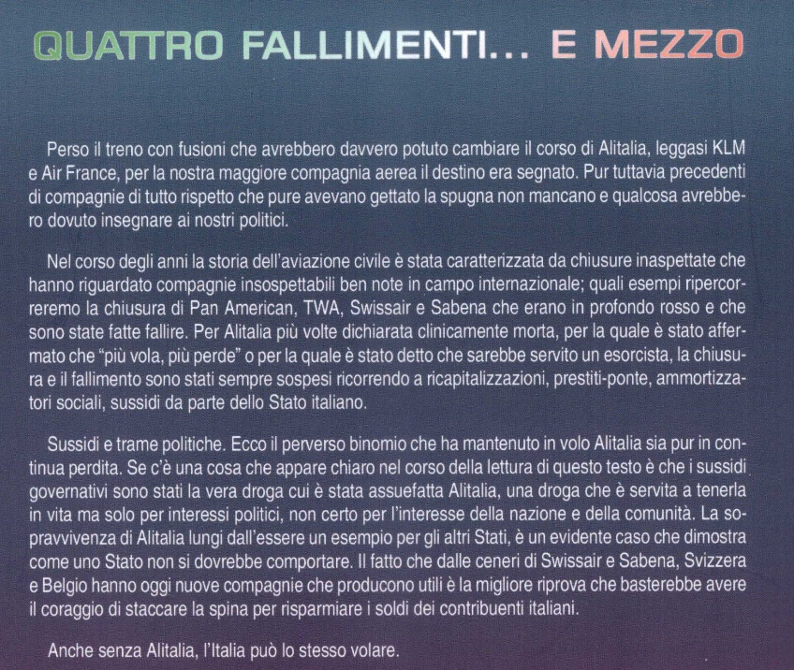

www.Aviation-Industry-News.com
5 agosto 2022

